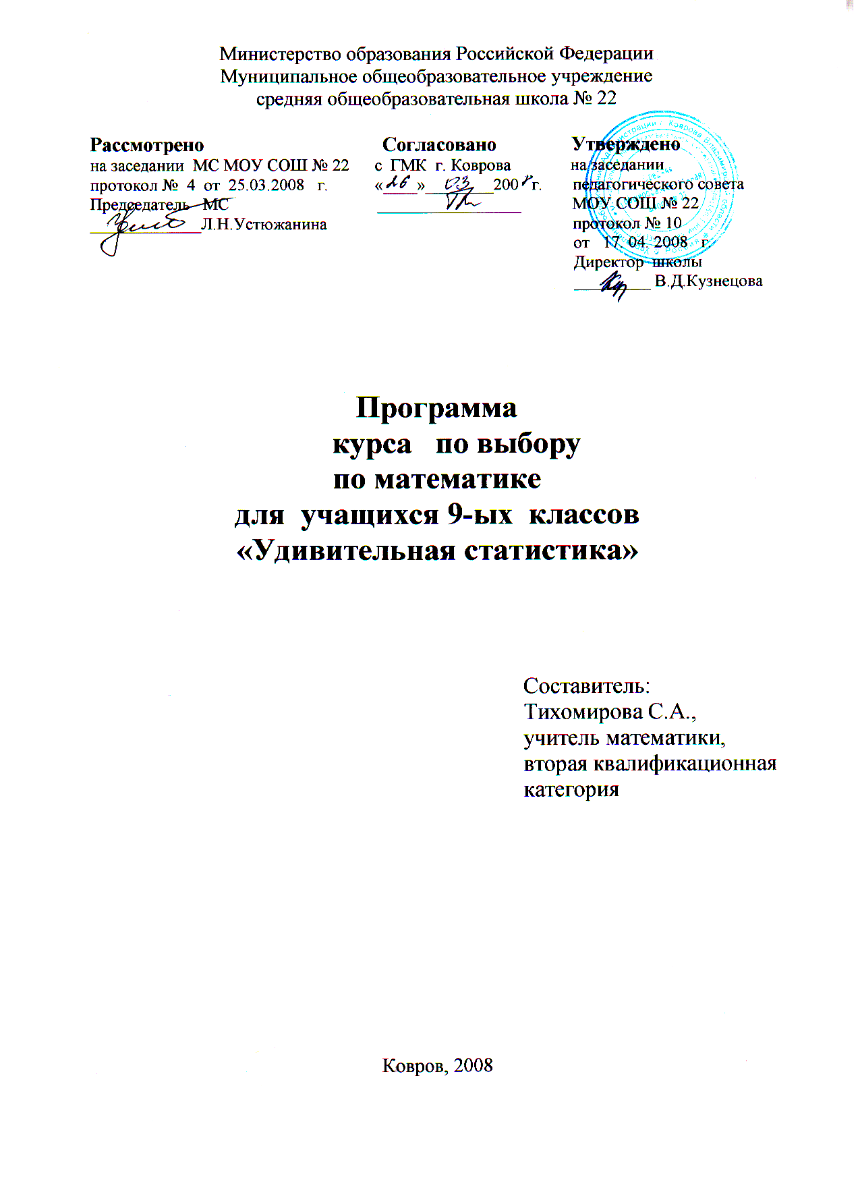
Пояснительная записка.
Курс «Удивительная статистика» предлагает к изучению элементы статистики, комбинаторики и теории вероятностей и призван обеспечить для учащихся повышенный уровень обучения.
В настоящее время закончилась подготовка и уже прошли практические мероприятия по включению в школьный курс математики новой содержательной линии - «Элементы статистики, комбинаторики и теории вероятностей». Изучение нового материала в соответствии с образовательными стандартами основного общего образования по математике стало обязательным. Но в школьном курсе алгебры 7-9 классов на новую тему выделено небольшое количество часов (в 7-ом классе - 4часа, в 8-ом классе - 5часов, в 9 -ом классе - 11часов), что не обеспечивает полного понимания основ статистики, комбинаторики и теории вероятностей.
Цель курса – знакомство с основными методами и моделями статистики, комбинаторики и теории вероятностей, интеллектуальное развитие учащихся, формирование новых качеств мышления (таких как разбиение, соединение, вычленение и т.д.), характерных для математической деятельности.
Задачи курса:
- формирование представлений об идеях и методах статистики, комбинаторики и теории вероятностей;
- овладение математическими знаниями по данной тематике для применения в практической деятельности и для продолжения образования;
- обучение основным алгоритмам построения и анализа моделей в различных науках: биологии, экологии, химии и во многих других.
Курс включает материал, содержащийся в базовой программе, но более углубленный и с опорой на выполнение большого количества задач, лабораторных и практических работ по данной тематике.
В курсе используются различные наглядные пособия: таблицы, схемы, диаграммы, что способствует более легкому усвоению материала. Выполнение практических и лабораторных работ приводит учащихся к пониманию практической направленности курса, а самостоятельная работа с литературой способствует их творческому развитию и расширению кругозора.
Программа содержит три раздела, что способствует структуре новой содержательной линии в школьном курсе математики.
Ожидаемые результаты:
- овладение методами решения комбинаторных задач, задач по статистике и теории вероятностей;
- сформированность системного подхода к решению предлагаемых задач и более широкого взгляда на вопросы статистики, комбинаторики и теории вероятностей;
- подготовка учащихся к итоговой аттестации в форме ГИА по вероятностно-статистической линии.
Курс рассчитан на 17 часов, предназначен учащимся 9 класса.

Содержание курса

№ | Название темы | Количество часов
 | Элементы статистики | 5
1 | Предмет статистики. Основная задача и основной метод статистики | 1
2 | Формы представления статистической информации | 2
3 | Числовые характеристики статистических рядов | 2
 | Элементы комбинаторики | 7
4 | Выбор без повторений и с повторениями. Типы составляемых комбинаций | 1
5 | Перестановки | 1
6 | Сочетания | 1
7 | Размещения | 1
8 | Основные правила комбинаторики | 1
9 | Некоторые приемы, используемые при решении комбинаторных задач | 2
 | Элементы теории вероятностей | 5
10 | Предмет теории вероятностей. Понятие вероятности и его интерпретации | 1
11 | Статистический эксперимент. Исходы и события статистического эксперимента | 1
12 | Классическое, статистическое и геометрическое определения вероятности | 1
13 | Типы случайных событий. Теоремы о вероятностях | 1
14 | Случайные величины и их распределения | 1
 | Всего | 17

Литература

- Виленкин В.Я. Комбинаторика М.: Наука,1969
- Колягин Ю.М. Алгебра и начала математического анализа. 11класс М.: Просвещение, 2007
- Кук Д. Компьютерная математика М.: Наука,1990
- Студенецкая В.Н. Решение задач по статистике, комбинаторике и теории вероятностей. 7-9классы Волгоград: Учитель,2006
- Фаддев В.И., Никулин М.С., Соколовский И.Ф. Элементы высшей математики для школьников М.: Наука,1987
- СмирновН.В., Дунин –Барковский И.В. Курс теории вероятностей и математической статистики М.: Наука, 1969
- Антипов Н.Н., Виленкин Н.Я., Ивашев-Мусатов О.С., Мордкович А.Г. Избранные вопросы математики. Факультативный курс М.: Просвещение, 1979
- Гельфанд М.Б., ПавловичВ.С. Внеклассная работа по математике М.: Просвещение,1965
- КалнинР.А. Алгебра и элементарные функции М.: Наука,1966

